1.JTAG和开发板的连接

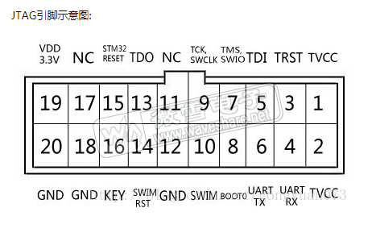

开发板SWD接口图，使用JTAG的1脚3.3v 7脚 SWIO 9脚SWCLK 20脚GND相连，即可进行调试。

使用本店自制Jlink时，Jlink引脚上的IO接开发板的SWIO，CLK接SWCLK，3.3和GND对应相连，即可进行调试。

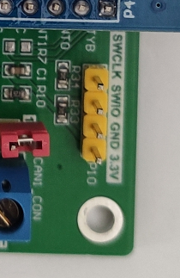

注意：开发板需要使用5V供电，所以需要连接usb接口进行供电，不要使用jlink对板子进行供电

2.Jlink配置

如图，选择J-link/J-TRACE Cortex,点击settings按钮

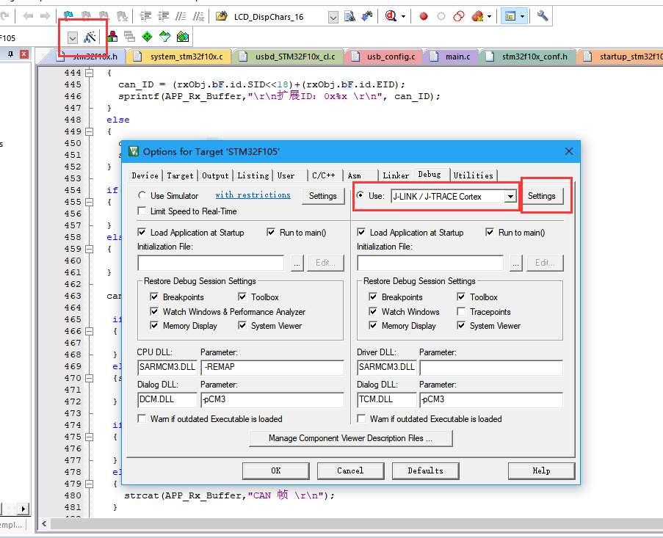

Port选择SW，成功连接上芯片后，右侧红色框中会显示芯片信息

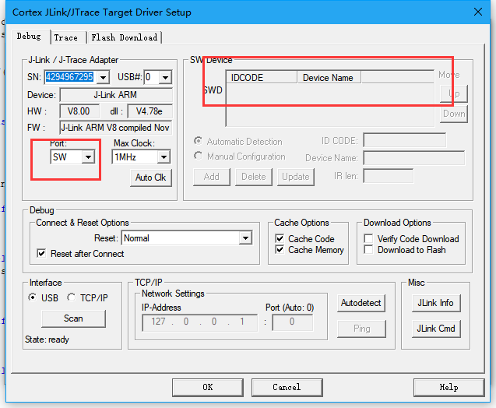

选择Flash Download,点击ADD按钮，选择对应芯片，如图所示，然后选择OK

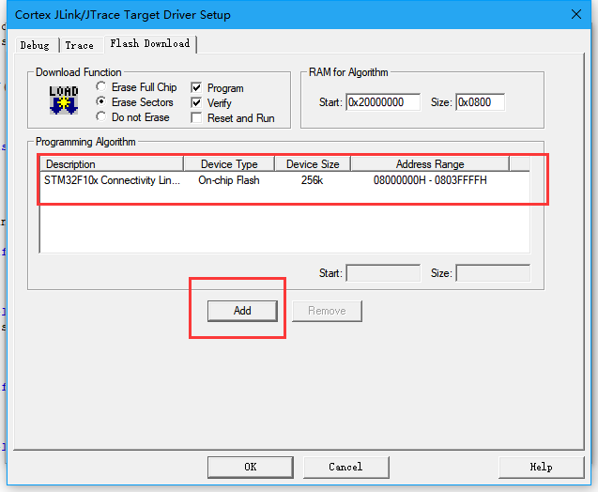

图中左侧红框按钮为下载按钮，右侧红框中按钮为调试程序按钮

